"Из истории ГТО".

Знак ГТО в СССР придумал обычный московский школьник Владимир Токтаров. Идею 15-летнего мальчика в жизнь воплотил художник Михаил Ягужинский. Первые значки делались не из простого металла, а из настоящего серебра и бронзы. Обладание таким значком ГТО было очень почетно и подтверждалось специальным документом.

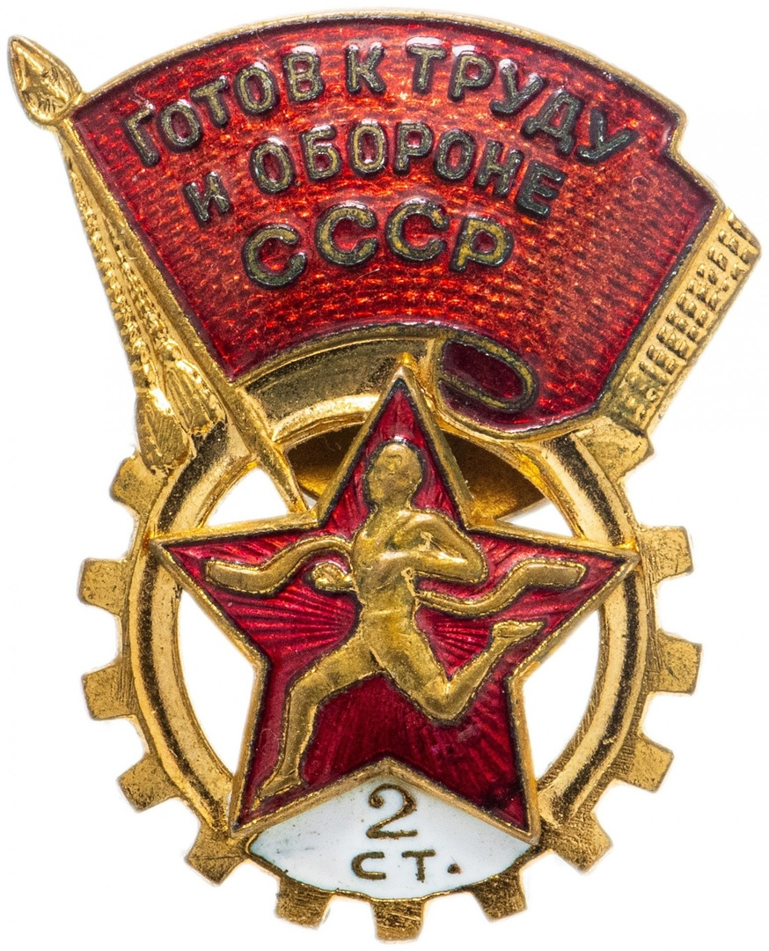

Центр тестирования «Готов к труду и обороне» Мысковского городского округа приглашает всех желающих на выполнение нормативов комплекса ГТО: 2-64-04, 8-906-981-65-01, Е-mail:gto_myski@mail.ru Адрес: г. Мыски, ул. Энергетиков 4в/1 МАУ МГО СОК «Олимпиец», 1 этаж, кабинет №106 (прием нормативов осуществляется по предварительной записи)